**PHẦN 2: CÂU HỎI ĐÚNG SAI**

**Câu 1.** Khi nói về dặc điểm chung của tế bào nhân sơ, nhận định nào sau đây đúng hay sai?

|  |  |  |  |
| --- | --- | --- | --- |
| **Ý** | **Mệnh đề** | **Đúng** | **Sai** |
| a. | Kích thước nhỏ (1 - 5 µm) | Đ |  |
| b. | Tỉ lệ diện tích bề mặt/thể tích cơ thể (S/V) lớn. |  | S |
| c. | Trao đổi chất, sinh trưởng và sinh sản nhanh | Đ |  |
| d. | Chưa có nhân hoàn chỉnh (chưa có màng nhân). | Đ |  |

**Câu 2.** Khi nói về chức năng của thành tế bào vi khuẩn là, nhận định nào sau đây đúng hay sai?

|  |  |  |  |
| --- | --- | --- | --- |
| **Ý** | **Mệnh đề** | **Đúng** | **Sai** |
| a. | Lưu trữ thông tin di truyền. |  | s |
| b. | Tổng hợp protein. |  | S |
| c. | Bảo vệ tế bào. | Đ |  |
| d. | Qui định hình dạng tế bào. | Đ |  |

**Câu 3.** Xét các nhận định sau về tế bào nhân sơ, nhận định nào sau đây đúng hay sai?

|  |  |  |  |
| --- | --- | --- | --- |
| **Ý** | **Mệnh đề** | **Đúng** | **Sai** |
| a. | Các tế bào nhân sơ có kích thước nhỏ nên sinh trưởng, sinh sản nhanh. | Đ |  |
| b. | Thành tế bào cấu tạo chủ yếu là kitin. |  | S |
| c. | Bào quan của tế bào nhân sơ không có màng bao bọc. | Đ |  |
| d. | Tế bào nhân sơ chưa có hệ thống nội màng, chưa có màng nhân. | Đ |  |

**Câu 4.** Xét các nhận định sau về tế bào nhân sơ, nhận định nào sau đây đúng hay sai?

|  |  |  |  |
| --- | --- | --- | --- |
| **Ý** | **Mệnh đề** | **Đúng** | **Sai** |
| a. | Tế bào nhân sơ chưa có nhân hoàn chỉnh và đã xuất hiện 1 số bào quan có màng bao bọc. |  | S |
| b. | Vùng nhân của tế bào nhân sơ chỉ chứa 1 phân tử ADN dạng vòng duy nhất. | Đ |  |
| c. | Tỉ lệ diện tích bề mặt trên thể tích càng lớn, quá trình trao đổi chất giữa tế bào và môi trường càng chậm. | Đ |  |
| d. | Thiếu plasmid, tế bào nhân sơ vẫn có thể sinh trưởng bình thường. | Đ |  |

**Hướng dẫn giải:**

**A Sai.** Tế bào nhân sơ chưa có hệ thống nội màng và bào quan có màng bao bọc.

B đúng

**C Đúng.** S/V càng lớn, quá trình trao đổi chất giữa tế bào và môi trường càng nhanh.

**D Đúng.** Plasmid không phải vật chất di truyền tối cần thiết.

**Câu 5.** Khi nói về chức năng của màng tế bào của vi khuẩn, nhận định nào sau đây đúng hay sai?

|  |  |  |  |
| --- | --- | --- | --- |
| **Ý** | **Mệnh đề** | **Đúng** | **Sai** |
| a. | Mang thông tin di truyền quy định đặc điểm tế bào. |  | s |
| b. | Thực hiện một số quá trình chuyển hóa vật chất và năng lượng. | đ |  |
| c. | Kiểm soát quá trình trao đổi chất có chọn lọc của tế bào. | Đ |  |
| d. | Quy định hình dạng và bảo vệ tế bào (đối với vi khuẩn không có thành tế bào) | Đ |  |

**Câu 6.** Xét các nhận định sau về cấu tạo vi khuẩn, nhận định nào sau đây đúng hay sai?

|  |  |  |  |
| --- | --- | --- | --- |
| **Ý** | **Mệnh đề** | **Đúng** | **Sai** |
| a. | Mọi vi khuẩn đều chỉ có 2 thành phần chính là vùng nhân và tế bào chất. |  | S |
| b. | Bên trong màng sinh chất là thành tế bào được cấu tạo từ peptidoglycan. |  | S |
| c. | Tế bào vi khuẩn chỉ có 1 loại bào quan là ribosome. | Đ |  |
| d. | Vi khuẩn Gram dương khi nhuộm Gram có màu đỏ. |  | S |

**Câu 7.** Xét các nhận định sau về tế bào nhân sơ, nhận định nào sau đây đúng hay sai?

|  |  |  |  |
| --- | --- | --- | --- |
| **Ý** | **Mệnh đề** | **Đúng** | **Sai** |
| a. | Thiếu plasmid, tế bào nhân sơ không thể sinh trưởng bình thường. |  | S |
| b. | Tỉ lệ diện tích S/V càng lớn, quá trình trao đổi chất giữa tế bào và môi trường càng chậm. |  | S |
| c. | Tế bào nhân sơ chưa có nhân hoàn chỉnh và đã xuất hiện 1 bào quan có màng bao bọc. |  | S |
| d. | Vùng nhân của tế bào nhân sơ chỉ chứa 1 phân tử DNA dạng vòng duy nhất. | Đ |  |

**Câu 8.** Khi nói về cấu tạo tế bào vi khuẩn, nhận định nào sau đây đúng hay sai?

|  |  |  |  |
| --- | --- | --- | --- |
| **Ý** | **Mệnh đề** | **Đúng** | **Sai** |
| a. | Vi khuẩn Gram âm khi nhuộm Gram có màu đỏ | đ |  |
| b. | Vật chất di truyền của vi khuẩn là phân tử DNA xoắn kép, dạng vòng, trần | đ |  |
| c. | Tế bào vi khuẩn chỉ có 1 loại bào quan là ribosome | đ |  |
| d. | Mọi vi khuẩn đều có 3 thành phần chính là màng ngoài, tế bào chất và vùng nhân |  | s |

**Câu 9.** Một bệnh nhân bị mắc bệnh truyền nhiễm do vi khuẩn gây ra. Trong quá trình điều trị, bệnh nhân này cần phải sử dụng các loại kháng sinh khác nhau. Cho biết thuốc kháng sinh 3 có tác động ức chế lên ribosome của vi khuẩn gây bệnh và hiệu quả của kháng sinh được mô tả trong bảng sau. nhận định nào sau đây đúng hay sai?

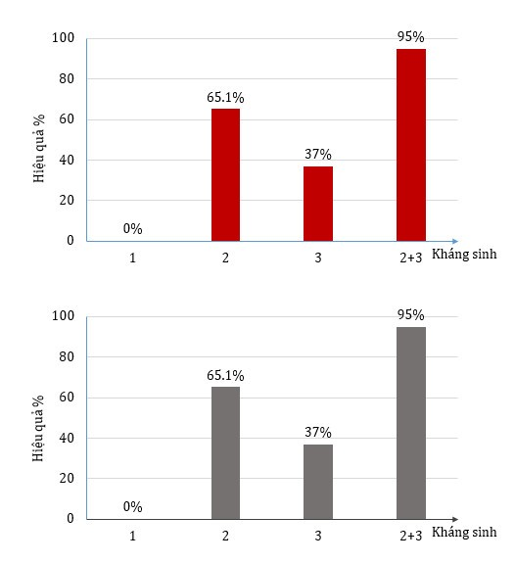

|  |  |  |  |
| --- | --- | --- | --- |
| **Ý** | **Mệnh đề** | **Đúng** | **Sai** |
| a. | Khả năng bệnh nhân bị mắc bệnh truyền nhiễm trên nhiễm ít nhất 3 loại vi khuẩn gây bệnh. |  | s |
| b. | Thuốc kháng sinh 3 cho hiệu quả tương đối thấp do ribosome của vi khuẩn được thành tế bào và màng sinh chất của vi khuẩn bảo vệ nên thuốc khó tác động ức chế. | đ |  |
| c. | Thuốc kháng sinh 2 có thể là thuốc ức chế tổng hợp thành peptidoglycan của vi khuẩn và có hiệu quả cao khi tiêu diệt một số vi khuẩn Gram dương. | đ |  |
| d. | Việc phối hợp kháng sinh 2 và 3 cho hiệu quả cao nhất vì mỗi loại kháng sinh có tác động đặc hiệu đối với các loài vi khuẩn khác nhau | đ |  |

A 2 loại